Fecha
Lunes  7 | Se participó en la reunión, de la Tercera Glosa Ciudadana de Gobierno Abierto y Desarrollo Sostenible. Una mesa de diálogo con representantes de la sociedad civil. donde se habló con apertura del cuidado de los recursos públicos para bien de las y los quintanarroenses en 2021. Lugar: La Biblioteca Nacional la Crónica, en Cancún.  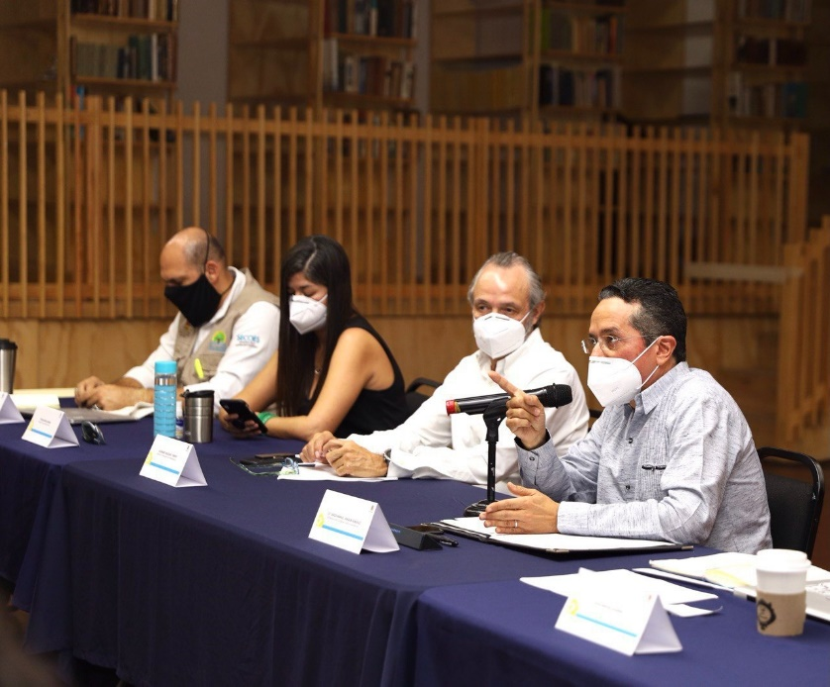  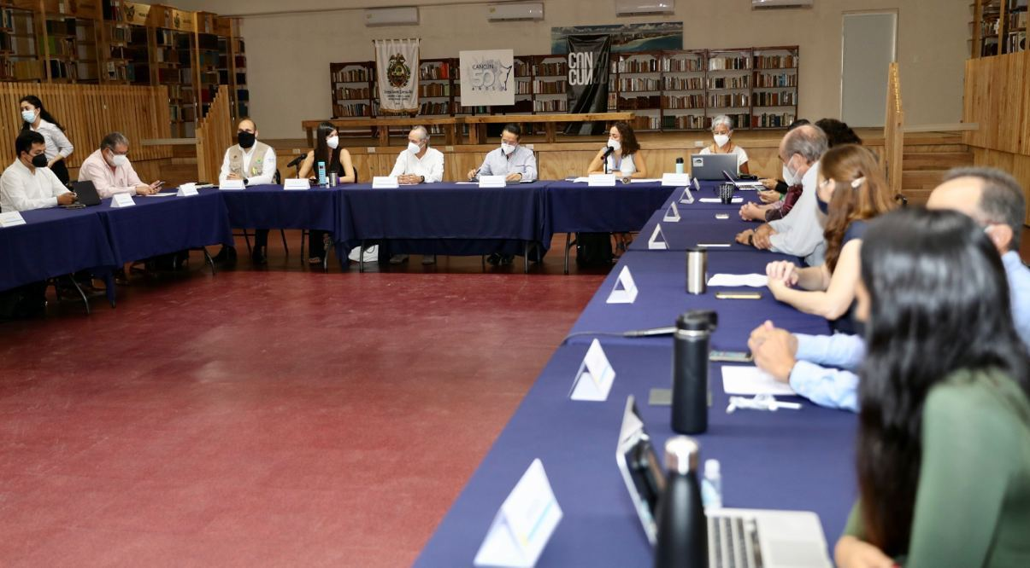

Fecha | Actividad
Lunes  7 | Conferencia de Prensa, con Presidentes de Asociaciones  Tema: Nuevos impuestos y derechos  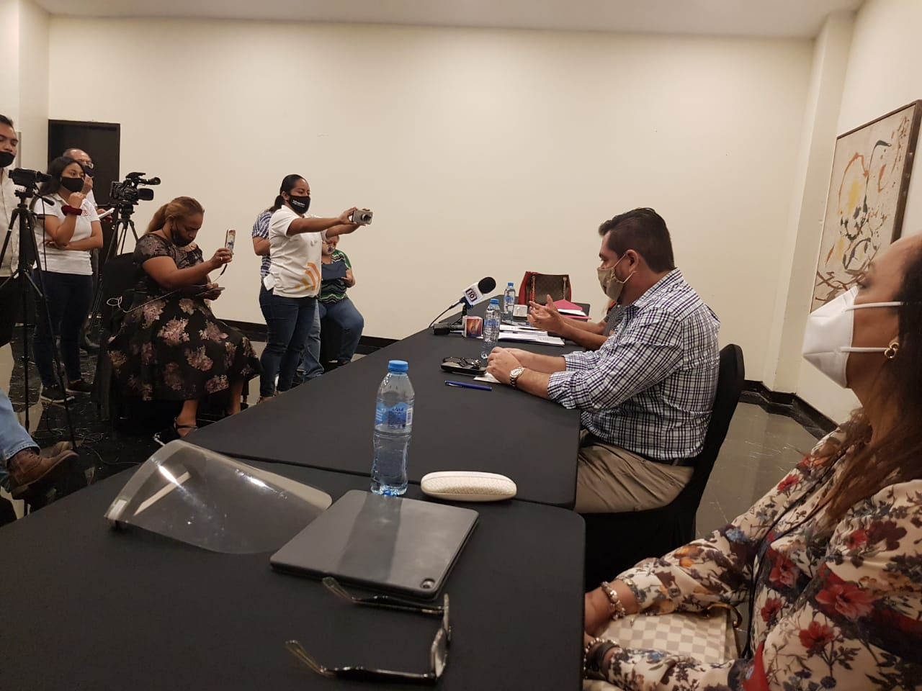
Lunes  14 | Reunión Consultiva del Aeropuerto Internacional de Cancún.
Martes  15 | Participación en la Reunión con la Delegada de Migración y Cónsules acreditados de Q. Roo

Fecha | Actividad
Martes  15 | Participación en la Reunión de manera virtual con AGEPRO-FONATUR-SEDETUR-CPTQ.  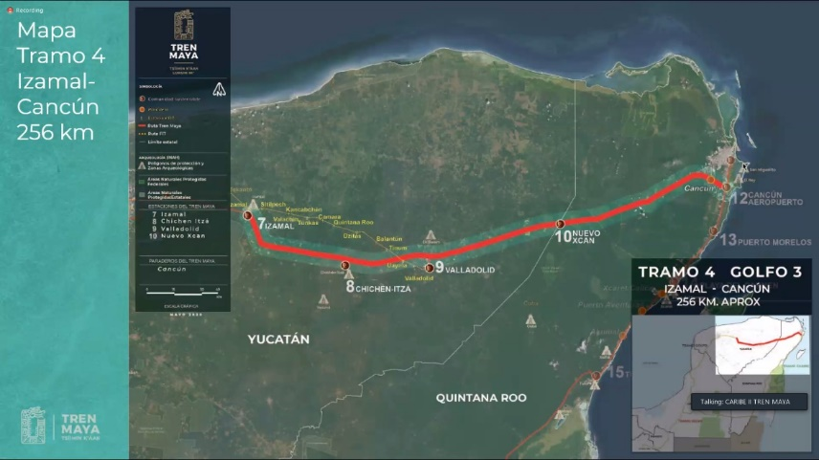  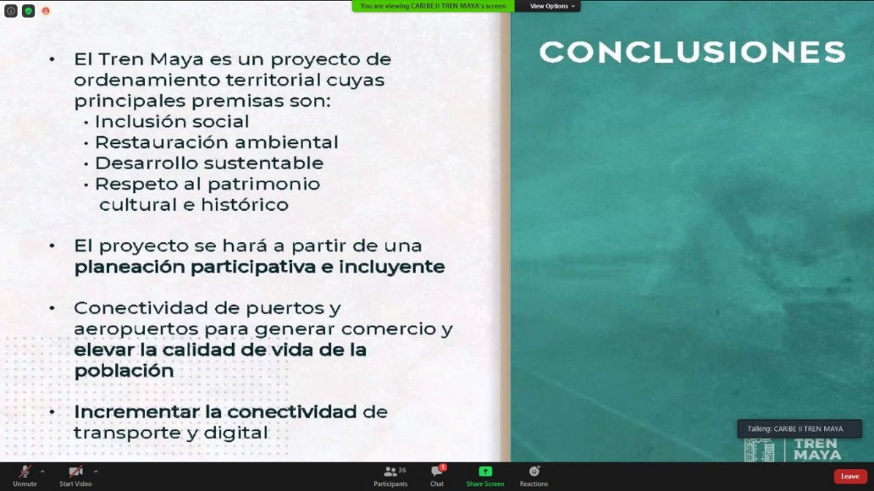

Durante el presente mes, se llevaron a cabo otras gestiones y que a continuación adjuntamos al presente reporte:
*Carta Enviada a la SCT solicitando la suspensión temporal de las verificaciones vehiculares.
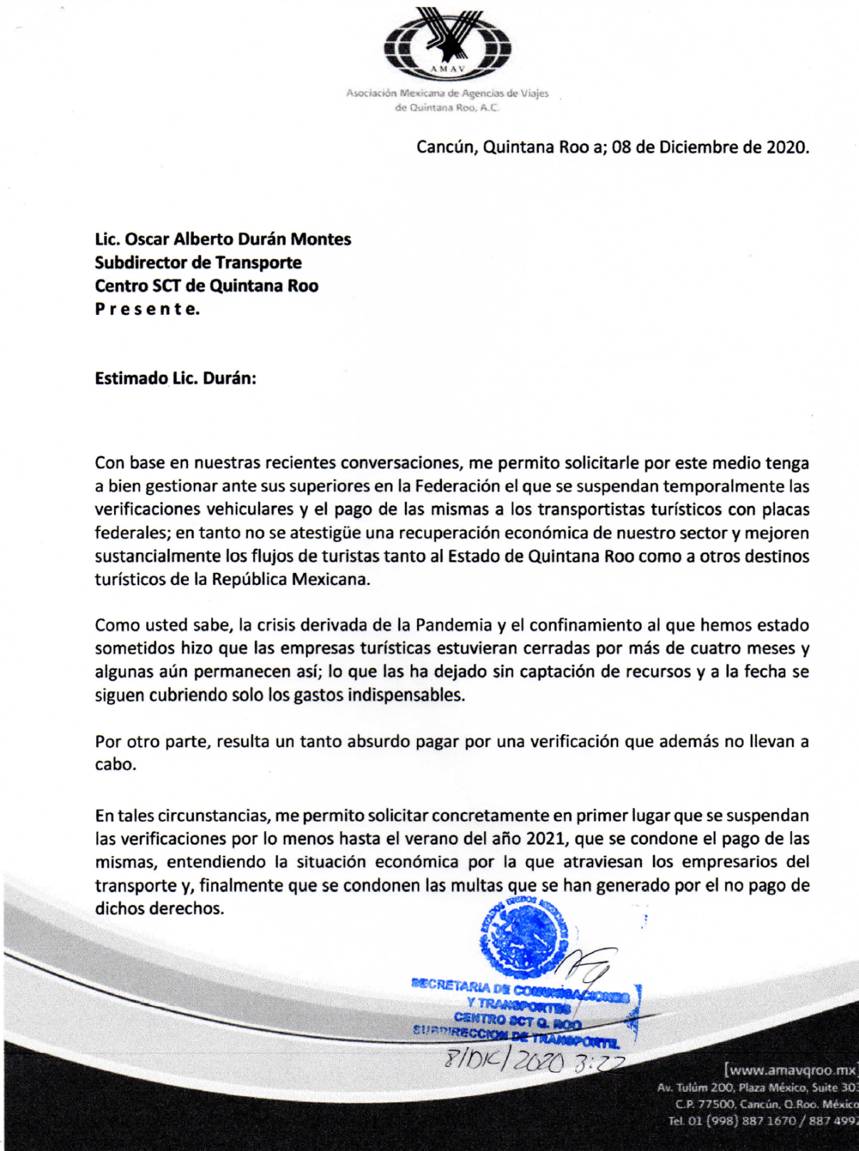

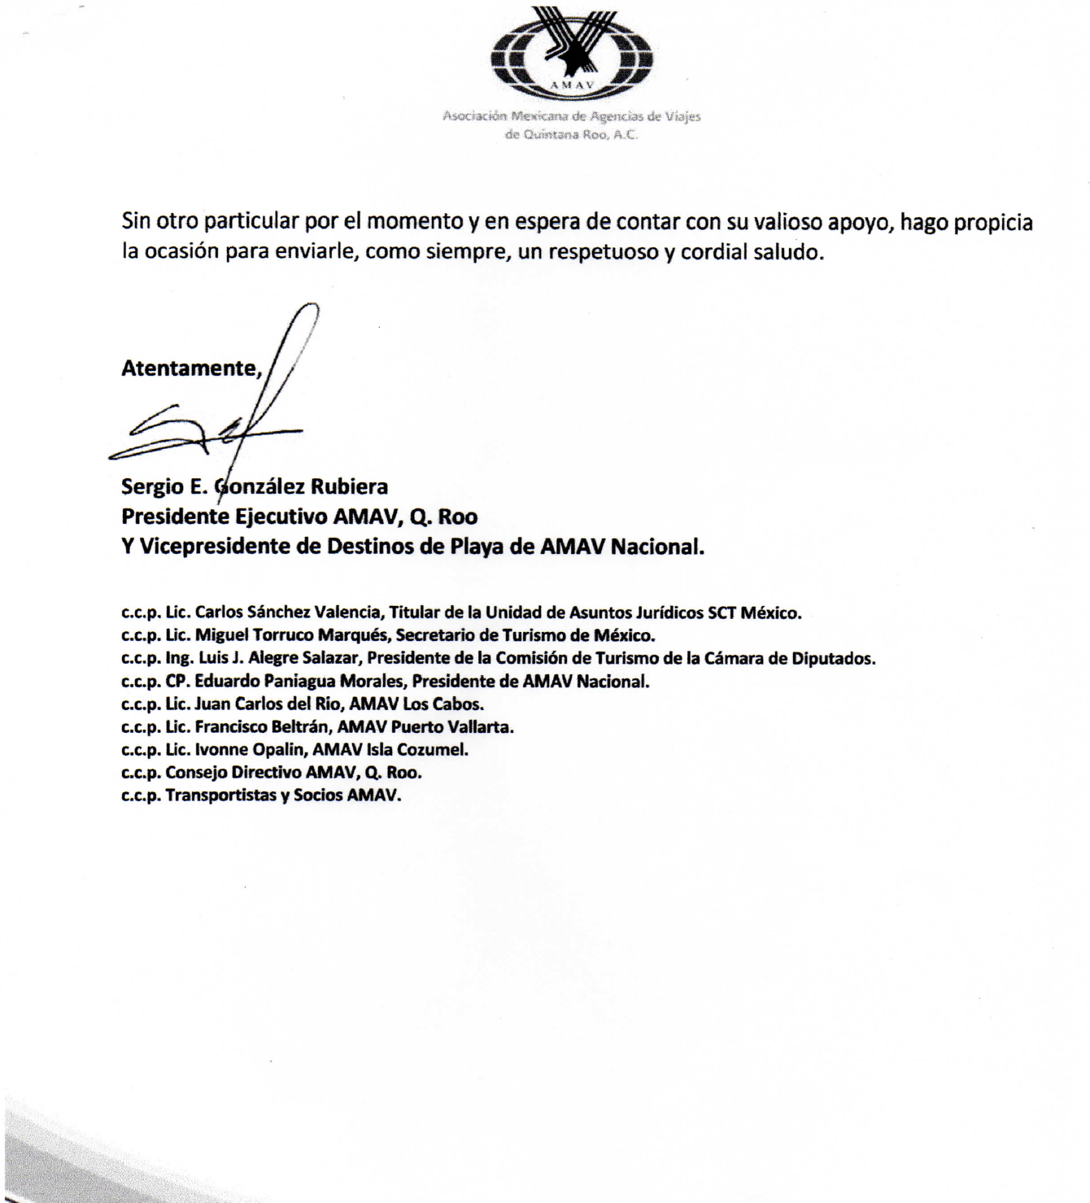

*Se informó a todos los socios la respuesta del AAFY sobre la vigencia de los boletos de las Zonas Arqueológicas Chichén Itzá y Uxmal Dic. 2020.

